Муниципальное бюджетное дошкольное образовательное учреждение
«Детский сад №37»

Основы безопасности жизнедеятельности

Составитель: воспитатель Шишканова
Вера Даниловна

г.Ростов-на-дону
2021г.

Перечень некоторых необходимых рекомендаций для родителей
При выходе из дома:
• если у подъезда дома возможно движение транспортных средств, сразу обратите на это внима-ние ребенка и вместе посмотрите, не приближается ли к вам автомобиль, мотоцикл, мопед, велосипед;
• если у подъезда стоят транспортные средства или растут деревья, закрывающие обзор, при-остановите свое движение и оглянитесь - нет ли за препятствием опасности.
При движении по тротуару:
• придерживайтесь правой стороны тротуара;
• не ведите ребенка по краю тротуара: взрослый должен находиться со стороны проезжей части;
• маленький ребенок должен идти рядом со взрослым, крепко держась за руку;
• приучите ребенка, идя по тротуару, внимательно наблюдать за выездом со двора или с террито-рии предприятия;
• разъясните детям, что забрасывание проезжей части (камнями, стеклом) и повреждение дорож-ных знаков могут привести к несчастному случаю;
• не приучайте детей выходить на проезжую часть, коляски и санки с детьми возите только по тротуару.
• при движении группы ребят учите их идти в паре, выполняя все указания взрослых, сопровож-дающих детей.
Готовясь перейти дорогу: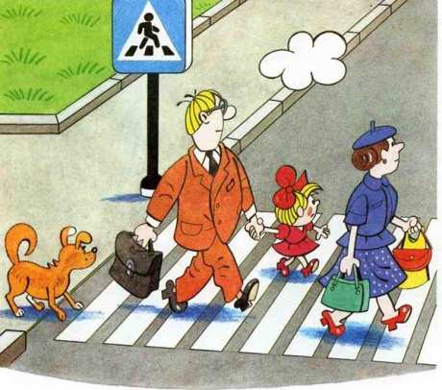
• остановитесь или замедлите движение, осмотрите проезжую часть;
• привлекайте ребенка к наблюдению за обстановкой на дороге;
• подчеркивайте свои движения: поворот головы для осмотра улицы, остановку для осмотра до-роги, остановку для пропуска автомобилей;
• учите ребенка различать приближающиеся транспортные средства;
• не стойте с ребенком на краю тротуара, так как при проезде транспортное средство может заце-пить, сбить, наехать задними колесами;
• обратите внимание ребенка на транспортное средство, готовящееся к повороту, расскажите о сигналах указателей поворота у автомобиля и жестах мотоциклиста и велосипедиста;
• неоднократно показывайте ребенку, как транспортное средство останавливается у перехода, как оно движется по инерции.
При переходе проезжей части:
• переходите дорогу только по пешеходным переходам или на перекрестках - по линии тротуара, иначе ребенок привыкнет переходить где придется;
• идите только на зеленый сигнал светофора: ребенок должен привыкнуть, что на красный и желтый сигналы не переходят, даже если нет транспорта;
• выходя на проезжую часть, прекращайте разговоры; ребенок должен усвоить, что при переходе дороги разговоры излишни;
• не спешите и не бегите; переходите дорогу всегда размеренным шагом;
• не переходите дорогу наискосок, подчеркивайте и показывайте ребенку каждый раз, что идете строго поперек улицы. Ребенку нужно объяснить, что это делается для лучшего наблюдения за автомо-тотранспортными средствами;
• не выходите на проезжую часть из-за транспортного средства или из-за кустов, не осмотрев предварительно улицу, приучайте ребенка делать так же;
• не торопитесь перейти дорогу, если на другой стороне вы увидели друзей, родственников, зна-комых, нужный автобус или троллейбус. Не спешите и не бегите к ним, внушите ребенку, что это опас-но;
• не начинайте переходить улицу, по которой редко проезжает транспорт, не посмотрев вокруг. Объясните ребенку, что автомобили могут неожиданно выехать из переулка, со двора дома;
• при переходе проезжей части по нерегулируемому переходу в группе людей учите ребенка внимательно следить за началом движения транспорта, иначе ребенок может привыкнуть при переходе подражать поведению спутников, не наблюдая за движением транспорта.
При посадке и высадке из общественного транспорта (автобуса, троллейбуса, трамвая и такси):
• выходите впереди ребенка; маленький ребенок может упасть, ребенок постарше может выбе-жать из-за стоящего транспорта на проезжую часть;
• подходите для посадки к двери транспортного средства только после полной его остановки. Ребенок, как и взрослый, может оступиться и попасть под колеса;
• не садитесь в общественный транспорт (троллейбус, автобус) в последний момент при его от-правлении (может прижать дверьми). Особую опасность представляет передняя дверь, так как можно попасть под колеса транспортного средства;
• научите ребенка быть внимательным в зоне остановки - это опасное место для ребенка: стоя-щий автобус сокращает обзор дороги в этой зоне, кроме того, пешеходы здесь часто спешат и могут случайно вытолкнуть ребенка на проезжую часть.
При ожидании общественного транспорта:
• стойте вместе с детьми только на посадочных площадках, а при их отсутствии - на тротуаре или обочине.
При движении автомобиля:
• приучайте детей младшего школьного возраста сидеть в автомобиле только на заднем сиденье, не разрешайте сидеть рядом с водителем, если переднее сиденье не оборудовано специальным детским сиденьем. Объясните им, что при резкой остановке или столкновении сила инерции бросает ребенка вперед, и он ударяется о стекло передней панели; этого достаточно, чтобы он погиб или был сильно ранен;
• не разрешайте малолетнему ребенку во время движения стоять на заднем сиденье: при столкно-вении или внезапной остановке он может перелететь через спинку сиденья и удариться о переднее стекло или панель;
• ребенок должен быть приучен к тому, что первым из автомобиля выходит отец (мать), чтобы помочь сойти ребенку и довести его до перехода или перекрестка;
• не разрешайте детям находиться в автомобиле без присмотра;
• ребенок должен знать, что на велосипеде разрешено перевозить только одного ребенка до семи лет и то при условии, что велосипед оборудован дополнительным сиденьем и подножками.
При поездке в общественном транспорте:
• приучите детей крепко держаться за поручни, чтобы при торможении ребенок не получил травму от удара;
• объясните ребенку, что входить в любой вид транспорта и выходить из него можно только то-гда, когда он стоит.
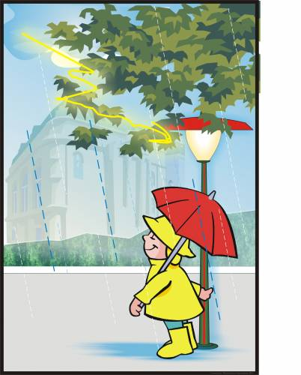

БЕЗОПАСНОСТЬ В ДОМЕ
Опасность первая.
Острые, колющие и режущие предметы.
Правило 1 . Все острые, колющие и режущие предметы обязательно надо класть на свои места. Порядок в доме не только для красоты, но и для безопасности.
Опасность вторая.
Электрические приборы.
Они могут ударить током или стать причиной пожара.
Правило 1. Уходя из дома и даже из комнаты, обязательно выключай телевизор, магнитофон, утюг и другие электроприборы.
Правило 2. Никогда не тяни за электрический провод руками (а кота за хвост).
Правило 3. Ни в коем случае не подходи к оголённым проводам и не дотрагивайся до них.
Опасность третья.
Лекарства и бытовая химия.
Правило 1. Ни в коем случае не пробуй никакие лекарства. Во-первых, это невкусно, а во-вторых, неправильно принятое лекарство может оказаться ядом.
Правило 2. Что такое бытовая химия? Это стиральные порошки, средства для мытья посуды, средства от тараканов и многое другое. Дети, конечно не тараканы, но яд от тараканов действует и на людей. Поэтому ни в коем случае не открывай никаких упаковок с бытовой химией.
Опасность четвёртая (невидимая и неслышимая).
Газ.
Газ может быть очень опасен. Во-первых, скопившись на кухне, газ может взорваться. Во-вторых, им можно отравиться. Поэтому, почувствовав запах газа, соблюдай следующие правила:
Правило 1. Срочно скажи об этом взрослым.
Правило 2. Надо сразу же открыть окна и проветрить квартиру.
Правило 3. Проверь, закрыты ли краны на плите.
Правило 4. Немедленно позвони по телефону 04.
Правило 5. Ни в коем случае не включай свет и не зажигай спички.
ЛИЧНАЯ БЕЗОПАСНОСТЬ ДОМА И НА УЛИЦЕ
Если ты дома один, запомни следующие правила безопасности.
Правило 1. Ни в коем случае не открывай дверь, если звонит незнакомый человек.
Правило 2. На все вопросы и просьбы незнакомца отвечай «Нет».
Правило 3. Если в дверь звонит почтальон, монтёр, врач или даже милиционер, всё равно не от-крывай, если ты не знаешь этих людей. Преступники могут переодеться в любую форму.
Правило 4 . Если незнакомый человек пытается открыть твою дверь, сразу же позвони в мили-цию по телефону 02 и назови свой точный адрес.
Правило 5 . Если дома нет телефона, зови на помощь с окна или балкона.
Правило 6 . На вопросы незнакомых людей по телефону: «Дома ли родители?» - отвечай, что дома, но они заняты и подойти к телефону не могут.
Правило 7 . Не верь, что кто-то придёт или приедет к тебе по просьбе родителей, если родители сами не позвонили тебе или не сообщили об этом заранее.
Опасности подстерегают тебя не только дома, но и на улице. Чтобы их избежать, надо соблюдать следующие правила.
Правило 1. Если ты потерял родителей в незнакомом месте, стой там, где ты потерялся. Если их долго нет обратись за помощью: на улице - к милиционеру, в магазине - к продавцу, в метро - к дежур-ному.
Правило 2. Никогда не ходи гулять без спросу. Родители всегда должны знать, где ты нахо-дишься.
Правило 3. Не играй на улице поздно. Происшествия чаще совершаются в тёмное время.
Правило 4. Не соглашайся идти с незнакомыми ребятами или взрослыми в чужой подъезд, под-вал, на пустырь или другие безлюдные места.
Правило 5. Никогда не заговаривай на улице с незнакомыми людьми. Также никогда не разговаривай с пьяными.
Правило 6. Не принимай от незнакомых взрослых угощение. Даже если родители никогда не покупали тебе таких вкусных вещей.
Правило 7. Если ты увидишь на улице, в троллейбусе, трамвае, метро какой-нибудь предмет: коробку, сумку, свёрток, пакет - не трогай его. В нём может оказаться бомба.
ПОЖАРНАЯ БЕЗОПАСНОСТЬ
Пожары очень опасны. При пожаре могут сгореть вещи, квартира и даже целый дом. Но главное, что при пожаре могут погибнуть люди. Запомни правила противопожарной безопасности.
Правило 1. Не балуйся дома со спичками и зажигалками. Это одна из причин пожаров.
Правило 2. Уходя из комнаты или из дома, не забывай выключать электроприборы.
Правило 3. Не суши бельё над плитой.
Правило 4. Ни в коем случае не зажигай фейерверки, свечи или бенгальские огни дома (и вооб-ще лучше это делать только со взрослыми).
Правило 5. В деревне или на даче без взрослых не подходи к печке и не открывай печную двер-цу (от выскочившего уголька может загореться дом).
Если в доме начался пожар.
Правило 1. Если огонь небольшой, можно попробовать сразу же затушить его, набросив на него плотную ткань или одеяло или вылив кастрюлю воды.
Правило 2. Если огонь сразу не погас, немедленно убегай из дома в безопасное место. И только после этого позвони в пожарную охрану по телефону 01 или попроси об этом соседей.
Правило 3. Если не можешь убежать из горящей квартиры, сразу же позвони по телефону 01 и сообщи пожарным точный адрес и номер своей квартиры.
Правило 4. При пожаре дым гораздо опаснее огня. Большинство людей при пожаре погибают от дыма. Если чувствуешь, что задыхаешься, опустись на корточки или продвигайся к выходу ползком - внизу дыма меньше.
Правило 5. При пожаре никогда не садись в лифт. Он может отключиться, и ты задохнешься.
Правило 6. Ожидая приезда пожарных, не теряй головы и не выпрыгивай из окна. Тебя обяза-тельно спасут.
Правило 7. Когда приедут пожарные, во всём их слушайся и не бойся. Они лучше знают, как те-бя спасти.
БЕЗОПАСНОСТЬ НА ДОРОГАХ
Лучший способ сохранить свою жизнь на дорогах - соблюдать Правила дорожного движения!
Правило 1. Переходить улицу можно только по пешеходным переходам. Они обозначаются специальным знаком «Пешеходный переход».
Правило 2. Если нет подземного перехода, ты должен пользоваться переходом со светофором.
Правило 3. Нельзя переходить улицу на красный свет, даже если нет машин.
Правило 4. Переходя улицу, всегда надо смотреть: сначала - налево, а дойдя до середины дороги - направо.
Правило 5. Безопаснее всего переходить улицу с группой пешеходов.
Правило 6. Ни в коем случае нельзя выбегать на дорогу. Перед дорогой надо остановиться.
Правило 7. Нельзя играть на проезжей части дороги и на тротуаре.
Правило 8. Если твои родители забыли, с какой стороны нужно обходить автобус, троллейбус и трамвай, можешь им напомнить, что: автобус, троллейбус, трамвай опасно обходить как спереди, так и сзади. Надо дойти до ближайшего пе-шеходного перехода и по нему перейти улицу.
Правило 9. Вне населённых пунктов детям разрешается идти только со взрослыми по краю (обочине) навстречу машинам.
Там, где шумный перекресток,
Где машин не сосчитать,
Перейти не так уж просто,
Если правила не знать.
Пусть запомнят твердо дети:
Верно поступает тот,
Кто лишь при зеленом свете
Через улицу идет!
Н. Сорокин
БЕЗОПАСНОСТЬ НА ВОДЕ
Приятно в жаркий летний день искупаться в пруду или в реке! Но перед тем как зайти в воду, неплохо вспомнить правила безопасности поведения на воде.
Правило 1. Не стой и не играй в тех местах, откуда можно свалиться в воду.
Правило 2. Не заходи на глубокое место, если не умеешь плавать или плаваешь плохо.
Правило 3. Ни в коем случае не ныряй в незнакомых местах. Неизвестно, что там может ока-заться на дне.
Правило 4. Нельзя заплывать за буйки. 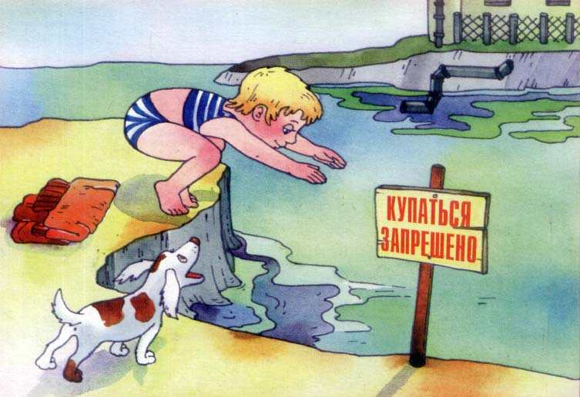
Правило 5. Нельзя близко подплывать к судам. Тебя может затянуть под винты.
Правило 6. Никогда не играй в игры с удерживанием «противника» под водой - он может за-хлебнуться.
Правило 7. Не пытайся плавать на самодельных плотах или других плавательных средствах. Они могут не выдержать твоего веса или перевернуться.
Правило 8. Не следует далеко заплывать на надувных матрасах и камерах. Если матрас или ка-мера вдруг начнут сдуваться, ты можешь вместе с ними пойти ко дну.
Правило 9. Игры в «морские бои» на лодках, раскачивание лодки, хождение по ней или переги-бание через борт очень опасны, так как лодка от этого может перевернуться.

Зачем нужно детское автокресло?

Прежде всего, автокресло необходимо для безопасности вашего ребенка. Водитель, управляя транспортным средством, может применить экстренное торможение, а правильно установленное детское удерживающее устройство удержит ребенка на месте и предотвратит различные травмы тяжести.

Никогда не перевозите ребенка на коленях и не пристегивайте себя и его одним ремнем безопасности!
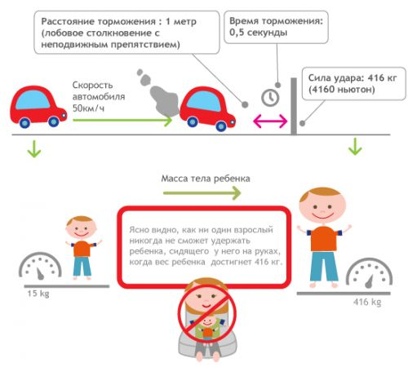Во-первых, при столкновении вы не удержите ребенка. А во-вторых, можете придавить его собой.
Детские автомобильные сидения делятся на пять групп, каждая из которых подходит для ребенка определенного веса и возраста. Кроме того, изготавливаются автокресла, соответствующие сразу нескольким группам (на «вырост»). Такое кресло «растет» вместе с ребенком, благодаря высокой спинке и регулируемой высоте крепления ремней безопасности, боковой поддержки и подголовника. Устанавливается по ходу движения автомобиля.

Ребенка до года нельзя перевозить лицом вперед из-за слабости шейных мышц!

В результате даже обычного торможения малыш может получить серьезную травму шейного отдела позвоночника.
Самое безопасное место в автомобиле - на заднем сидении. Если автомобиль оборудован подушками безопасности, их необходимо отключить. Отключение подушек лучше всего производить на сервисе, а не самостоятельно.
Некоторые родители считают, что обычная подушка или другие подручные предметы, подложенные под пристегнутого штатным ремнем безопасности ребенка, вполне могут заменить бустер. Помните, это смертельно опасно! При экстренном торможении ничем не закрепленная подушка (в отличие от бустера, удерживаемого ремнем) сместится вперед, увлекая за собой нижнюю часть тела ребенка. В итоге, ремень безопасности окажется на шее ребенка, и может нанести ему тяжелую и даже смертельную травму.
Оказывается, просто купить хорошее детское автомобильное сиденье (автокресло) и посадить туда ребенка недостаточно для того, чтобы обеспечить его безопасность в машине. Необходимо еще и правильно установить кресло в машине, и правильно пристегнуть в нем ребенка.
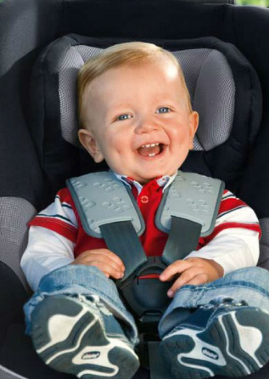Как показывают зарубежные исследования (в нашей стране такая статистика не ведется), до 80-90% кресел устанавливаются неправильно, т.е. 8-9 детей из 10 не будут защищены в случае аварии. Причины могут быть разными - невнимательность родителей, нежелание прочитать и вникнуть в инструкцию по эксплуатации кресла, недопонимание важности точного соблюдения этих инструкций. Родители могут просто ошибиться при установке кресла, невнимательно прочитав инструкцию или перепутав ремни, могут сознательно "слегка упростить" процедуру установки или "пойти на компромиссы", чтобы, например, не будить ребенка.
Результатом могут стать серьезные и даже смертельные травмы ребенка в случае аварии.

Общие рекомендации по установке детских автокресел:

Необходимо устанавливать автокресло в точном соответствии с инструкциями производителя! Даже если они кажутся вам излишними. Производители автокресел проводят многочисленные исследования для того, чтобы сделать кресла настолько безопасными, насколько это возможно. В системе крепления кресел нет лишних деталей.
Детское кресло, расположенное против хода движения, категорически нельзя устанавливать на переднем сиденье. Если конструкцией автомобиля предусмотрена подушка безопасности, в случае столкновения транспортных средств она раскрывается с очень большой силой, рассчитана на взрослого пассажира, а ребенка может травмировать.
Самое безопасное место в машине - середина заднего сиденья. Кресло должно быть закреплено очень плотно, "люфт" (движение пристегнутого кресла, если его покачать в стороны) не должен превышать пару сантиметров.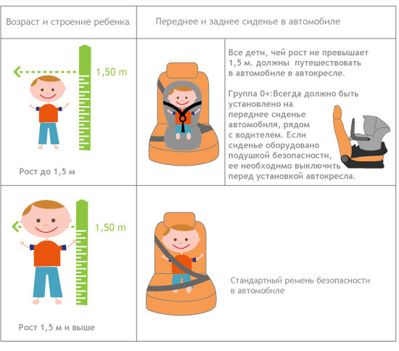
Иногда в машине не хватает длины ремня, чтобы правильно пристегнуть такое кресло, и родители решают, что достаточно использовать только поясную часть ремня. Так делать нельзя. Решение такой проблемы - заменить в автосервисе ремни на более длинные. Нельзя и прижать автокресло спинкой переднего сиденья, как советуют многие - при аварии она может сломаться, что вряд ли пойдет на пользу ребенку в кресле.
При установке кресла обратите внимание на ответную часть автомобильного ремня - пряжка не должна контактировать с частями кресла! В противном случае из-за сильных перегрузок при аварии ремень может расстегнуться.

Ремни, которыми пристегнут ребенок, не должны быть перекручены.

!!! ВАЖНО!!! Минимум до года ребенок должен ездить спиной по ходу движения. У маленького ребенка относительно большая и тяжелая голова при очень слабых шейных мышцах. В результате в случае даже просто резкого торможения в положении лицом вперед он может получить травму шейного отдела позвоночника, вплоть до летального исхода.

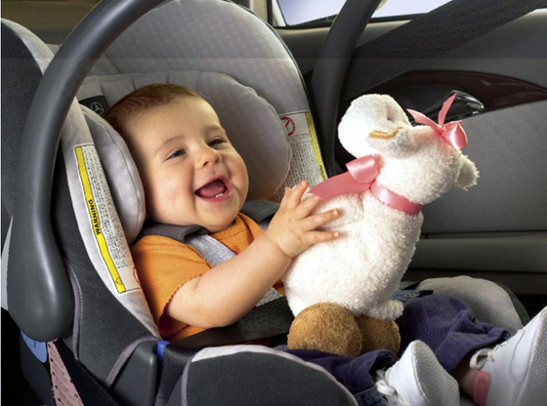
В продолжительных поездках необходимо делать двадцатиминутные перерывы каждые 1,5-2 часа, вынимая ребенка из кресла.

Еще один важный момент, о котором многие забывают или не придают значения - игрушки, которыми дети играют в машине. Они должны быть мягкими и легкими. Тяжелая твердая (пластиковая или металлическая) игрушка может травмировать ребенка при аварии или резком торможении.

ОПАСНОСТИ ВНУТРИ НАС
ИЛИ КОМУ ВЕЗЕТ В ЭТОЙ ЖИЗНИ

Если когда-нибудь, гоняясь за счастьем,
вы найдете его, то, подобно старухе,
искавшей свои очки, обнаружите,
что счастье было все время у вас на носу.
Дж. Б. Шоу

Источники опасности личности

Тема безопасности личности в современном обществе, к сожалению, продолжает оставаться актуальной. Посмотрим вокруг: тысячи опасностей угрожают нашему благополучному существованию!
Только дорожно-транспортные происшествия ежегодно в России уносят жизни свыше 30 тысяч человек и травмируют примерно 100 тысяч (в США на дорогах гибнет более 40 тысяч и около 3,5 миллиона получают ранения - правда, там и машин на душу населения гораздо больше).

При несчастных случаях в быту и на производстве погибают 60 тысяч человек, в два раза больше остаются инвалидами. Учитывая изношенность основных средств производства и технического оснащения, можно предполагать, что число аварий и жертв будет только возрастать.
Около 80 тысяч россиян числятся без вести пропавшими, как правило, в результате совершенных против них преступлений. Жертвы преступников - часто случайные люди. Они же становятся и жертвами терактов. Среди нас находятся 10 тысяч преступников, объявленных в розыск. Каждый десятый взрослый мужчина в России отбывал или отбывает наказание в местах лишения свободы. Число же реально преступивших закон в десятки раз больше. Стремительно растет детско-подростковая и женская преступность.
Более 30 тысяч преступлений ежегодно остаются нераскрытыми, а совершившие их лица также живут среди нас. В том числе убийцы, насильники, маньяки и прочие. Агрессивные психопаты и шизофреники - тоже наши соседи.
Но нашей жизни и здоровью угрожают не только катастрофы и преступники. Ядовитые вещества в воздухе, воде, напитках и пище, вредоносные облучения, незаметные органами чувств, психотронные воздействия, о пагубном влиянии которых на психику сказано уже достаточно много.
А конфликты, стрессы, от которых нет спасения ни на улице, ни на работе, ни дома! Все это постоянно и очень неблагоприятно влияет на наш организм, его физиологическое и психическое состояние. Остаться здоровым, не предпринимая специальных усилий, почти невозможно.
Если, заболев, мы обращаемся к врачам, в аптеку, то и там трудно рассчитывать на помощь - скорее можно встретить обман и безграмотность. Уровень профессионализма медицинских работников, впрочем, как и других специалистов, за последние десятилетия снизился, а среди предлагаемых аптеками лекарств около 30% (по официальным данным!) - фальсификация. Еще больше подделок среди так называемых «биодобавок» и «оздоровительных средств». До трети продуктов, которые мы ежедневно употребляем в пищу, по мнению специалистов, также наносят или потенциально способны нанести вред здоровью.
Несмотря на появление таких относительно новых для нашего общества феноменов, как заказные убийства, убийства в процессе «разборок» между криминальными группировками, в результате разбойных нападений, значительная часть таких преступлений продолжает совершаться на бытовой почве, вырастая из ничтожного конфликта. Злоупотребление спиртными напитками, распущенность, агрессивность отдельных лиц, совместное проживание нескольких поколений в одной малогабаритной квартире - эти и еще тысяча и одна причина способствуют созданию напряженности в межличностных и внутрисемейных отношениях, провоцируют стычки, приводящие к оскорблениям, побоям, издевательствам. Жестокость и насилие распространяются подобно метастазам раковой опухоли, чему в значительной степени способствует усиление духа «материализма» - то есть вещизма и стяжательства.
Произошла девальвация цены жизни и здоровья. Каждый из нас теряет по неразумению, беспечности и безграмотности в среднем 10-15 лет жизни. Отсюда среди многих людей царят разочарование, неудовлетворенность и страх. Несмотря на все это, в обществе продолжают играть в детскую игру в прятки, закрывая глазки и уверяя себя, что «уж со мной и с моими близкими ничего плохого точно не случится!»

Профиль индивидуального риска

У каждого человека своя степень риска и вероятность попасть в ту или иную угрожающую или просто неприятную ситуацию, стать жертвой, погибнуть или получить вред для здоровья. Она определяется многими факторами, в числе которых страна проживания, психологические особенности человека, его образ жизни, состояние здоровья, профессия, социальное окружение и др.
Результаты исследований, проведенных в разных странах мира юристами, криминалистами, психологами, социологами, медиками, специалистами по безопасности, анализ данных статистики и другие материалы позволили разработать методики оценок количественных и качественных показателей «профиля индивидуального риска» для каждого человека.
Зачем это нужно? Это как бы современный, научно обоснованный вариант хорошего гороскопа, который не просто предсказывает, что случится (причем в таких формулировках, когда, что бы ни произошло, предсказание всегда окажется в чем-то правильным), а указывает на опасность, подсказывает, как ее избежать или уменьшить вероятность нежелательного события.
Это не нужно тем, кто привык жить одним днем («День прошел - и слава Богу!») или по принципу «Чему быть, того не миновать!» Но это нужно людям, которые собираются жить еще долго и счастливо. Ведь если есть возможность избежать попадания в угрожающие и неприятные ситуации, то разумный человек постарается это сделать, не превращая свою жизнь в «русскую рулетку»: повезет - не повезет.

О везунчиках и не везунчиках

Философы определяют жизнь как плавание на лодке по морю. И все наши удачи и неудачи - как направления течения: в зависимости от ветра течение будет то помогать плыть, то препятствовать движению. И успех плавания будет зависеть во многом от того, насколько успешно вы будете лавировать среди этих течений. Если же бросить весла, то даже попутное течение не сильно продвинет вас вперед, а встречное вообще может отнести далеко в сторону от нужного направления. Словом, все люди на своих лодках плывут в одном и том же море, и течение для всех одинаковое.
В жизни нет особых везунчиков и не везунчиков - все зависит от умения человека действовать в конкретной ситуации. Поэтому если вам говорят, что «судьба у вас такая», подумайте: неужели вам приятнее быть рабом своей жизни, чем ее разумным хозяином? Зачем отказываться от мысли, что можно самому распоряжаться своей жиз-нью?

Синдром неудачника

В жизни не так уж редко складывается ситуация, когда человеку словно специально «подставляют ножку» то обстоятельства, то окружающие. Именно ему всегда падает на голову кирпич, именно он натыкается на контролера в автобусе и именно от него уходит невеста. Не говоря уже о более крупных неприятностях. Психологи, как правило, в таких случаях говорят, что у человека постепенно складывается так называемый «син-дром неудачника».
Как правило, синдром неудачника формируется в первую очередь у людей достаточно внушаемых. У них легче всего в результате ряда неприятностей возникает ощущение, что вся жизнь теперь пойдет наперекосяк и что теперь лучше вообще ни за что не браться. Но, кроме внушаемости, требуется еще несколько условий:
• чтобы в жизни человека совпали по времени как минимум две неприятности;
• чтобы он в результате стал замечать в жизни только «невезение»;
• чтобы «комплекс неудачника» был подтвержден (а то и сформирован изначально) каким-нибудь значительным для человека лицом.

Карьера «Димы Горина»

Из череды постоянного невезения обычно ни одна отдельно взятая неудача не носит характера глобальной, но сама последовательность мелких неприятностей досаждает не хуже одной тяжелой травмы. Постепенно начинает казаться, что в жизни вообще нет ничего хорошего. В итоге человек боится браться даже за пустяковое дело, потому что уверен - ему опять не повезет. И он катится вниз по социальной лестнице. Да и в личной жизни становится неуспешным.
Если у неудачника в жизни есть выбор, к примеру, из двух путей, он бессознательно выберет тот, который лично для него будет хуже. И даже если он случайно изберет более успешный путь, все равно на этом пути постарается наделать как можно больше ошибок и просчетов. В результате все это приведет к его очередному жизненному краху.
Увы, часто бывает так, что клеймо неудачника становится выгодно... самому неудачнику. Некоторые люди так привыкают к своему незавидному положению, что оно начинает им нравиться. Чем?
Во-первых, некоторым в жизни очень не хватает, чтобы их пожалели. Только и всего! И они начинают жаловаться на свои неудачи, а то и специально попадать во всякие неприятные ситуации, чтобы кто-то вытер им слезки и погладил по голове.
Во-вторых, иногда люди становятся неудачниками, чтобы оправдать свой низкий социальный статус: я ничего не делаю не потому, что мне лень, а потому, что у меня все равно ничего не получится.
В-третьих, синдром неудачника может служить хорошим прикрытием, если вы ввязались в некое соревнование, в котором вам изначально не победить. Скажем, в таком случае: две сестрички выросли вместе и постоянно друг другу доказывали, кто лучше. Но так получалось, что одна из них и училась лучше, и замуж вышла первой, и работу нашла высокооплачиваемую... Что делать второй сестре, если, по ее мнению, в жизни не осталось ни одной области, в которой она еще могла бы победить? Ей пришлось стать «несчастной и невезучей». Мол, не потому сестричка ее победила, что она умнее, а потому, что мне постоянно не везет!
В-четвертых, синдром неудачника - прекрасный способ уйти от ответственности. Когда вам что-то поручают (а вы это делать не хотите), можно сказать: да, я сделаю это, но учтите, ничего не гарантирую, потому что мне всегда не везет... А поскольку такой человек (пусть бессознательно), но стремится к тому, чтобы ему в жизни вообще ничего не поручали, он с легким сердцем провалит и одно поручение, и другое, и третье. И в результате с ним никто не захочет связываться. Что ему, собственно, и было надо.
В-пятых, синдром неудачника позволяет, извините, паразитировать на тех, кто в чем-то его превзошел. Ведь порядочный победитель всегда протягивает руку побежденному (помогая ему подняться). Так вот, иногда побежденный, пользуясь благородством победителя (а все по-настоящему сильные и умелые люди, как правило, таковы), за эту руку хватается и старается ее вообще никогда не отпустить. «Ты такой удачливый, а я нет. Так ты, раз у тебя все есть, теперь мне и помогай».
Зачастую синдромом неудачника страдают все профессиональные попрошайки того или иного уровня. Мол, тот, кому «везет», за свое везение в некотором роде мне должен. И попрошайка не задумывается, что чужое «везение» - результат трудной работы и что если не убеждать себя в своих неудачах (и тем более их не бояться), тоже можно кое-чего добиться в жизни. А зачем ему об этом задумываться? Ему невыгодно.
К примеру, комплексом или синдромом неудачника наверняка будет страдать ребенок, которому мама постоянно твердила: «Ну куда ты лезешь, ты же такой безрукий, безголовый, из тебя в жизни ничего путного не выйдет!» И ребенок, привыкший маме доверять, особенно в раннем возрасте, сам себя будет убеждать всю жизнь, что у него все равно никогда ничего не получится. А значит, и пытаться не стоит...
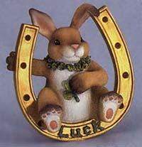Некоторые мамы подавляют ребёнка таким образом потому, что затюканное неуспешное дитя им нравится больше, чем успешное и влиятельное. Чаще всего это мамы с неустроенной личной жизнью, которые «всю жизнь отдали детям» и теперь хотят, чтобы ребенок не отрывался от их подола, а так и оставался всю жизнь маминой собственностью.
Нередко родительница делает неудачника из своего ребенка совершенно бессознательно, чтобы в результате он вернулся под мамино крылышко и позволил бы ей и дальше собой руководить и себя воспитывать. В итоге такой ребенок, уже став взрослым, боится жить активной социальной жизнью, постоянно прячется в тень и все время ждет на свою голову очередную беду. И беда в таких случаях обязательно приходит.
Случается даже так, что ребенок, выросший под аккомпанемент маминого «все равно из тебя ничего не выйдет», сам хоронит себя как личность и остается под маминым крылышком - в качестве своеобразной мести. И когда родительница, устав обихаживать великовозрастное дитя, в сердцах: «Сколько же можно на шее у матери сидеть!», в ответ наверняка услышит: «Но ты же говорила, что из меня ничего не выйдет! Вот видишь, ты была права. Но если я сам не сумел себя прокормить, кто же сделает это, кроме тебя? »
Итак, практически всегда синдром неудачника - это способ ухода от более сложного модуса жизни. К сожалению, получается так, что все закоренелые неудачники - люди в общем-то малоприятные. Поэтому, кстати, они постепенно теряют друзей и знакомых (и тоже приплюсовывают этот факт к коллекции своих неприятностей).
Еще неудачники очень болезненно воспринимают любую критику. Именно по-этому их очень трудно «вытащить» из их синдрома (особенно когда он приобретает условную приятность).
Есть такая старая шутка: мол, люди делятся на тех, кто говорит, что коньяк пахнет клопами, и на тех, кто считает, будто клопы пахнут коньяком. Иными словами, понятия «удача» и «неудача» весьма субъективны. И многое зависит от собственной оценки че-ловеком возникшей ситуации.

Как стать счастливым

Любой человек в жизни получает то, на что настраивается и чего добивается. Хочет добиться успеха - как правило, успех к нему приходит. (При этом у него бывают, конечно, и неудачи, но они не выбивают у него почву из-под ног.) Хочет быть вечным невезучим -будьте уверены, таковым и станет.
Поэтому первое условие избавления от синдрома неудачника (конечно, если человек действительно этого хочет): активная жизненная позиция. Хотя бы потому, что при таком образе жизни смаковать свои неудачи ему некогда.
Еще некоторые рекомендации человеку, желающему убедиться, что не все в жизни так плохо, как ему кажется, а напротив, всё очень даже хорошо.
• Большинство синдромов неудачника является следствием некоего «морального мазохизма» у тех людей, которые не уверены в себе и себя не любят. Значит, нужно разобраться: что заставляет вас не верить в свои силы, и почему вы так себе не нравитесь?
• Нельзя любую неприятность воспринимать как конец света. Надо постараться замечать и все хорошее, что происходит в вашей жизни - пусть это совсем незначительные случаи, тем не менее! Вот вы встали утром - светит солнышко. Почему бы этому не порадоваться? А вчера в метро вы нашли рубль. Так значит, не во всем вы неудачник! Порадуйтесь находке - вместо того, чтобы переживать, что нашли не сто рублей.
• Свои удачи всячески отмечайте. Можете по поводу каждого, пусть небольшого, успеха, устроить себе маленький праздник. Нет ничего зазорного в том, чтобы гордиться своими успехами, - это лучше, чем жаловаться на жизнь.
• Не надо бояться вероятных ошибок и просчетов: ведь не ошибается тот, кто ничего не делает. Главное - не обвинять в своих неудачах кого-то другого. И научиться извлекать из неудач уроки и даже с помощью просчетов все равно идти вперед.
• А чтобы знать, в каком направлении идти, поставьте себе в жизни цель. Главное условие - чтобы она была в принципе выполнима (чтобы не было потом соблазна жаловаться: вот, опять у меня ничего не вышло). А дальше разработайте стратегию достижения цели и следуйте ей. Когда этой цели достигнете - ставьте новую, опять же выполнимую, хоть и более сложную.
Повторим: понятия «удача» и «неудача» весьма субъективны. И многое зависит от вашей собственной оценки ситуации. Ведь если у вас, к примеру, украли деньги, это еще не повод думать о себе как о неудачнике. Конечно, следует принять к сведению, что в том кармане или сумке деньги лучше не держать. В конце концов, вы лишились денег, но не возможности их зарабатывать - разумеется, если не будете забивать себе голову синдромом неудачника!

Неудачи и одиночество

Чувство безопасности можно обрести, установив надежную дверь и решетки на окна. Можно купить какие-то средства защиты или самообороны либо завести собаку. Но если вы страдаете от одиночества, тут уж помочь сложнее.
Чувствовать себя одиноким можно и в толпе, и на работе, и в семье, и даже наедине с любимым. Это чувство зависит не от окружения, не от количества друзей или недругов, а прежде всего от структуры личности.
Разные оценки одиночества легче всего проиллюстрировать на примере так называемых интроверта и экстраверта. Конечно, это довольно упрощенная шкала, но в прин-ципе можно сказать так: интроверт - это «вещь в себе», он обращен внутрь собственной личности, а экстраверт постоянно стремится быть на людях (для таких, как говорится, на миру и смерть красна).
Так вот одиночество в толпе на самом деле возможно только для интроверта: экстраверт быстренько сойдется практически с каждым и, что важно, его вполне удовлетворит довольно поверхностное знакомство. Именно экстраверт чаще разговаривает с не-знакомыми людьми в транспорте, именно ему проще всего познакомиться на улице - потому что он вовсе не претендует на глубокое и долгое общение. Ему важна смена впечатлений, и пока вокруг него есть люди, от одиночества он страдать не будет. Более того, ему по большому счету даже не обязательно заводить разговор - достаточно, что столько людей на него просто смотрят!
А вот интроверту важно иметь одного-двух «верных друзей», желательно таких же по характеру, как он. У таких «приятелей» сам процесс общения иногда проходит довольно интересно: они сидят в одной комнате (или дышат с двух концов провода в телефонную трубку) и молчат. Это они общаются. И им такого общения вполне хватает - им ведь важен не сам разговор, а ощущение того, что друг рядом.
Важно знать, что есть сама возможность другу позвонить. Собственно, звонить при этом... вовсе не обязательно. Именно поэтому интроверты начинают чувствовать себя одинокими, когда теряют по тем или иным причинам своего проверенного друга. Нового знакомого, столь же близкого, завести им очень трудно, а иногда и вообще не удается. Ведь в отличие от экстраверта, который найдет общение везде, где есть хоть какие-то люди, интроверту сделать это крайне проблематично.
Однако, как известно, чистых экстравертов и интровертов не бывает. Все мы в той или иной степени «смешанные». Именно поэтому практически все люди в той или иной ситуации хоть раз да ощущали свое одиночество.
Но одиночество - не всегда зло. Есть ситуации, когда людям (одним реже, другим чаще) просто необходимо побыть наедине с собой. И о проблеме одиночества можно говорить тогда, когда это состояние затягивается вопреки вашему желанию - иными словами, когда от одиночества человек начинает страдать. В психологии есть понятие «сенсорная депривация» или эмоционально-информационный голод.
Если человек лишен необходимого ему по структуре личности количества общения, нужных жизненных впечатлений, у него могут возникнуть проблемы и психологического, и психиатрического, и соматического характера. Все потому, что он самым натуральным образом голодает по общению, по информации.
И страдание от одиночества - не что иное, как проявление сенсорной депривации в том или ином виде (проще говоря - нехватка того или иного вида информации или впечатлений). Каких угодно - зрительных, вербальных (словесных) и даже тактильных (прикосновений).
Здесь мы подошли к ответу на вопрос, как избавиться от одиночества? Вначале следует точно определить, какой именно информации, каких именно впечатлений вам не хватает, и именно это восполнять. Только поэтому бесполезно одинокому человеку советовать пойти в какой-нибудь клуб или завести новую подружку.
Важно правильно определить и удовлетворить тот канал сенсорной депривации, по которому ощущается нехватка впечатлений, потому что действие в неверном направлении может усилить неприятные чувства и привести к еще более плачевным последствиям. Если вам не хватает ярких, сильных переживаний, может быть, просто нужно почаще ходить в театр или кино (не смотреть кино по телевизору, а наблюдать за действием именно вместе с другими - так ваши переживания станут еще ярче). Но это лишь примерные рекомендации: каждый отдельный случай нужно разбирать подробнее.
Бывает, что сам человек не в состоянии с ходу определить, чего собственно в жизни ему не хватает. А когда человек ищет совсем не то, чего ему не достает, пытается заполнить в жизни совсем не ту нишу, не удивительно, что его поиски не дают желаемого результата. И чувство одиночества становится еще сильнее.
Одиночество опасно тем, что его очень часто не замечаешь, пока не останешься наедине с самим собой ночью в пустой квартире. Точно так же, как в дневной круговерти мы забываем, к примеру, о зубной боли. А вот ночью, когда нас ничего не отвлекает, ощущаем, как проклятый зуб ноет и ноет, просто спасу нет!..

Эгоизм и эгоцентризм

Можно поговорить и еще об одной опасности внутри личности - об эгоизме и эгоцентризме. Наличие таких черт также делает человека уязвимым, увеличивает риски, угрожающие как его окружению, так и ему самому.
Эгоцентризм - это ощущение себя центром мира и всех событий. Это потребность быть главным, всегда привлекать внимание своего окружения. Быть эгоистом означает чувствовать себя не просто центром, а единственным центром мира. Хотя такой человек знает, что есть и другие люди, он живет и ведет себя так, будто они не существуют, и не замечает ничего и никого, кроме самого себя.
Здесь уместно будет вспомнить знаменитую притчу о журавлях, которую рассказывает Платон в своих «Диалогах»: после долгих рассуждений журавли, встречающиеся на тайном собрании, приходят к выводу, что существа, живущие в мире, делятся на две большие части - «журавлей» и «не журавлей».
То же самое происходит с человеком-эгоистом. Для него мир состоит из двух очевидных и понятных частей: «Я», основного, главного и единственного в своем роде, и всех остальных - «не-я», лишь смутно существующих в представлениях эгоиста где-нибудь в его собственной тени.
Дело не в том, что эгоист изолирует себя от мира, как рассуждают некоторые. Наоборот, он прекрасно видит все разнообразие жизни. Но это разнообразие его не интересует, как не интересует и то, что может произойти с другими людьми. Главное, чтобы он сам был доволен собой и чтобы были удовлетворены его желания и требования. Он холоден и равнодушен ко всему остальному, ему, прямо скажем, «наплевать» на других людей.

Безопасность в большом городе

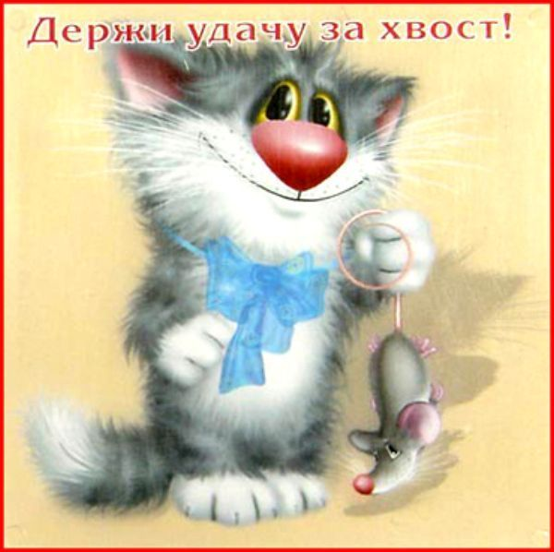Интересно, что наибольший процент одиноких людей, так же как неудачников и эгоистов, дают города, особенно большие. Здесь люди не чувствуют своего одиночества до тех пор, пока не закончится рабочий день. Но когда опустеют улицы, разбегутся по своим домам друзья-приятели, замолчит телефон, - вот тогда волей-неволей многим приходится столкнуться с собственной неприкаянностью.
Жизнь в мегаполисе разъединяет его жителей, а не сближает. По статистике в любом крупном городе очень малый процент коренных (в третьем-четвертом поколении) горожан. Большинство - мигранты: то есть те, кто когда-то перебрался в большой город из других мест. И пусть они даже всю жизнь прожили в этом городе, пусть коренными го-рожанами стали их дети и внуки - все равно в семьях люди хранят традиции и устои, которые впитали с молоком матери на «земле предков».
И эти традиции передают своим потомкам. То есть следующие поколения воспитываются в духе тех мест, откуда когда-то прибыли их деды и отцы. Но в той деревне, в каждом поселке и городке есть свои установленные нормы поведения, свой диалект, свой язык жестов и поступков, понятный только местным жителям. Поэтому у многих го-рожан возникают трудности с общением, с нахождением адекватного партнера.
А в результате большие города побивают все рекорды по количеству несчастных случаев, криминальных происшествий и других чрезвычайных ситуаций...

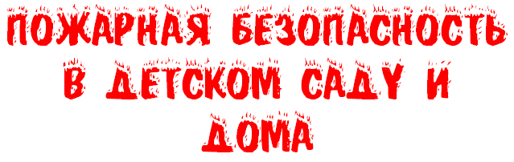

Тот, кто хотя бы раз видел пожар, знает какое это страшное бедствие. Он не только губит материальные ценности, но порой уносит самое дорогое – человеческие жизни.

 К сожалению, не только дети, а порой и взрослые имеют смутное представление о пожароопасных свойствах предметов, окружающих нас в жизни, и в большинстве случаев люди на пожарах, особенно дети, гибнут не от высокой температуры, а от дыма, насыщенного ядовитыми продуктами сгорания. У детей отсутствует та защитная психологическая реакция на пожарную безопасность, которая свойственна взрослым. Большинство из них понятия не имеют о том, что надо делать во время пожара, чтобы уцелеть. В таких случаях они обычно прячутся под кровати, в шкафах, укромных уголках комнат, не пытаются бежать и тогда, когда двери не закрытые. Отыскать детей в задымленных помещениях порой бывает нелегко.
Примерно каждый восьмой пожар возникает от детской шалости с огнем, от их не умелого, не осторожного обращения с ним.
В работе по обучению детей дошкольного возраста правилам пожарной безопасности необходимо отнестись со всей серьезностью. Если мы не обучим детей, начиная с дошкольного возраста, затем младшего школьного возраста, мы тем самым запланируем настоящие и будущие пожары из-за незнания элементарных правил пожарной безопасности. Соблюдение правил пожарной безопасности должно стать для детей таким же обязательным и естественным, как соблюдение санитарно-гигиенических норм. Помочь им в этом обязаны мы – взрослые. Поэтому необходимо детям разъяснять опасность игр и шалостей с огнем, правила предосторожности в обращении с электробытовыми и нагревательными приборами.
Научить детей пользоваться первичными средствами пожаротушения, вызвать пожарную помощь. Дети должны сознательно выполнять в детском саду, дома, на улице, в лесу правила пожарной безопасности.
Преобладающим способом сообщения новых знаний является чтение стихов, рассказов, сказок, рассматривание рисунков, плакатов на противопожарную тему.
В возрасте от четырех до семи лет дети часто в своих разнообразных играх повторяют поступки и действия взрослых, отображают их труд.
Велика любознательность ребенка. Ему хочется, как можно скорее все узнать и испытать все самому. И, конечно, в первую очередь ребенка интересуют яркие и надолго запоминающиеся явления и предметы. А что может быть интереснее огня, с которым в детстве он встречается на каждом шагу? Мама чиркнула спичкой – огонь, горят дрова в печке – огонь, зажигается в комнате свет – огонь.
Нельзя быть уверенным в том, что ребенок, оставшись один в доме (или в квартире), не решиться поиграть с коробкой спичек, не захочет поджечь бумагу в игрушечной печке, не заинтересуется примусом или керосинкой, не попытается по примеру родителей включить в электросеть плитку, чайник или другой электронагревательный прибор, не устроит костер, который он когда-то видел в лесу или в поле, и т.д.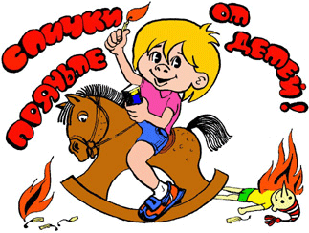
Это подтверждается анализом пожаров от детской шалости. При анализе причин рассмотренных пожаров напрашивается вывод, что виноваты в них не дети, а взрослые люди, которые вместо того, чтобы спрятать спички, лишить ребенка возможности пользоваться ими, часто превращают их а предмет игр и развлечений. Кому не приходилось видеть, как отец или мать, стремясь развлечь ребенка, дают ему поиграть со спичечными коробками, вместе с ним выкладывают из отдельных спичек различные фигурки, привлекают его внимание к шуму, который создается при встряхивании коробки, учат считать при помощи спичек, и иногда заставляют потушить пламя зажженной спички. Во всем этом таится большое зло: дети привыкают к спичкам, просят их, ищут, когда взрослых нет дома, а найдя, устраивают игры, опасные для их жизни.
Пока ребенок не подрастет, спички, свечи, зажигалки, керосинки, электрические чайники, утюги, плитки и т.д. следует убирать в такие места, откуда он не сможет достать их.

Причем прятать это нужно так, чтобы у ребенка не возникло подозрение, что названные предметы умышленно скрываются от него, иначе любопытство может взять верх над запретом.
Особенное внимание следует обратить на недопустимость оставления спичечных коробок в местах, доступных для детей. Можно смело утверждать, что если бы взрослые надежно прятали спички, то 75% пожаров от шалости детей с огнем вообще бы не было.
Установлено, что дети очень часто проявляют интерес к огню именно тогда, когда не находят какого-либо другого занятия, когда взрослые не интересуются их играми или когда малышам предоставлена полная свобода играть и заниматься чем угодно.
Особенно опасно оставлять детей одних в закрытых помещениях, квартирах или комнатах. В случае пожара они не могут самостоятельно выйти из горящего помещения наружу, а оказать им помощь бывает затруднительно и порой даже невозможно из-за того, что поздно поступили сигналы о пожаре и не сразу были приняты меры по тушению огня.
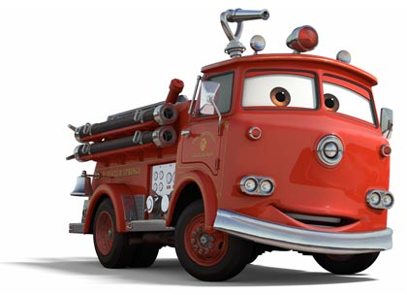 Кроме того, спасаясь от огня и дыма, дети обычно прячутся в шкафах, под кроватями, столами, в углах комнат. Не понимая грозящей им опасности, они чаще всего остаются дома и не пытаются даже выбежать на улицу. Отыскать же детей в обстановке развившегося пожара при высокой температуре и сильном задымлении – задача нелегкая.
У детей, начиная с 4-7 летнего возраста, необходимо воспитывать навыки осторожного обращения с огнем. Рассказывая ребенку, почему нельзя играть с огнем, нужно стремиться к тому, чтобы он осознал, что спички – не игрушка, а огонь – не забава, чтобы у него сложилось впечатление о пожаре, как о тяжелом бедствии людей. К беседе следует хорошо подготовиться и провести ее в доступной для ребенка форме, так как иначе рассказ может не вызвать у ребенка желательной реакции, а, наоборот, возбудит интерес к огню. Известно, что маленькие дети значительно легче и глубже усваивают знания, приобретают те или иные навыки, если объяснения взрослого сопровождаются показом.

Немаловажное значение для воспитания навыков острожного обращения с огнем имеет воспитание у детей, начиная с раннего возраста, любви к порядку, бережливости и труду.

Поступки и действия взрослых также имеют большое воспитательное значение. На ребенка сильнее всего действуют не слова и нравоучения, а примеры отца и матери. Уже этот факт, что взрослые всегда сами осторожны с огнем и не дают детям играть с ним, оказывает известное влияние на ребенка. Наоборот, если взрослые в присутствии ребенка бросают где угодно непотушенные папиросы и спички, пользуются для освещения зажженной бумагой, разжигают дрова в печке с применением керосина или бензина, то дети неминуемо будут этому подражать.
Дома родители, а в дошкольном учреждении руководитель и воспитатели должны обеспечить безусловное соблюдение правил противопожарной безопасности всеми членами семьи и сотрудниками детского сада, строго поддерживать противопожарный режим и незамедлительно устранять любые причины, которые могут привести к возникновению пожара.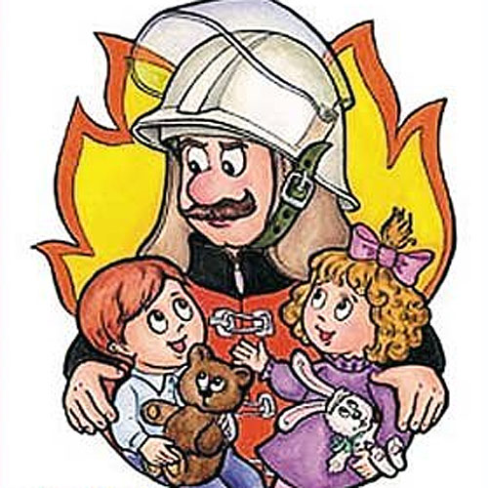

Любые игры с огнем должны немедленно пресекаться. Вовремя остановить ребенка, удержать его от шалости с огнем – долг не только родителей, воспитателей, но и всех граждан.

Основы воспитания детей закладываются в дошкольном возрасте.
Наряду с другими нравственными качествами семья, детский сад, школа воспитывают у детей бережливое отношение к личному имуществу граждан.
Привитие детям навыков осторожного обращения с огнем и безусловного выполнения правил пожарной безопасности составляют одну из сторон решения этой задачи. При повседневном и настойчивом контроле со стороны взрослых эти навыки со временем перейдут у детей в привычку, сохраняться на всю жизнь.

